
挫而不折
破茧成蝶

——高一年级“二十大精神之直面挫折”主题班会设计
2023年浙江省班主任基本功大赛·主题班会

党的二十大报告明确指出，自信自强的精神品质是全面推进中华民族伟大复兴的精神动能和保障。习近平总书记指出：“奋斗的道路不会一帆风顺，往往荆棘丛生、充满坎坷。强者，总是从挫折中不断奋起、永不气馁。”青少年阶段是人生“拔节孕穗、成长成才”的关键时期，最为需要的就是“扣好人生第一粒扣子”。提高青少年抗挫能力，有助于培养他们自信自强的精神品质。《中小学德育工作指南》也要求开展尊重生命、人际交往、情绪调适等方面教育，引导学生增强调控心理、应对挫折、适应环境的能力，培养学生积极的心态和良好的个性心理品质。
近年来，学生自残、轻生等极端事件屡有发生，这不仅给学生本人及其家庭造成了极大的伤害，也产生了恶劣的社会示范效应。究其原因，多是学生对挫折的认识不足、承受能力不够和应对方法不科学。青少年如何正确“认识挫折”、怎样理性“对待挫折”、如何积极“应对挫折”，是学生成长、成才路上的必修课。
本班学生为高一新生，普遍面临着学业考试的焦虑、亲子关系的紧张和人际交往的挑战，这些都可能成为学生成长中的挫折来源。他们遇到挫折时，往往会产生不良情绪，例如烦躁、焦虑、沮丧、失落等负面情绪。这些情绪的堆积，对学生的成长与发展、学习与生活造成了消极影响。基于此，我开展本次班会。
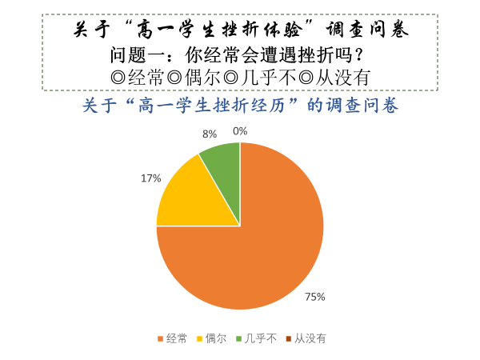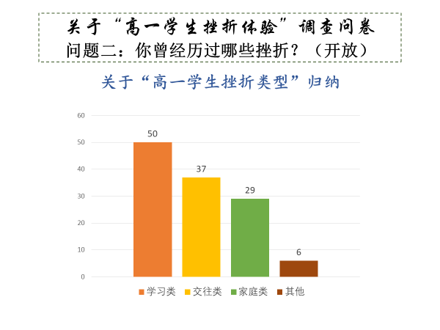

1.认知目标
借助“迷宫寻宝”“挫折盲盒”“挫折微辩论”等情景活动，认识挫折的含义和存在的必然性。
2.情感目标
通过“挫折分享会”“挫折分类墙”“抗挫微剧场”等探究活动，进行由表及里的原因探究，引发对挫折的思考，形成直面挫折的态度。
3.行为目标
通过“抗挫小课堂”“情绪能量站”“抗挫小锦囊”等实践活动，汲取他人克服挫折的智慧，寻求克服挫折的方法，并转化为自身应对挫折的具体行动，并为未来战胜挫折提供力量。

- 教师准备：设计“挫折清单”、制作“盲盒卡牌”、准备“蝴蝶卡片”。
- 学生准备：完成“挫折清单”调查问卷
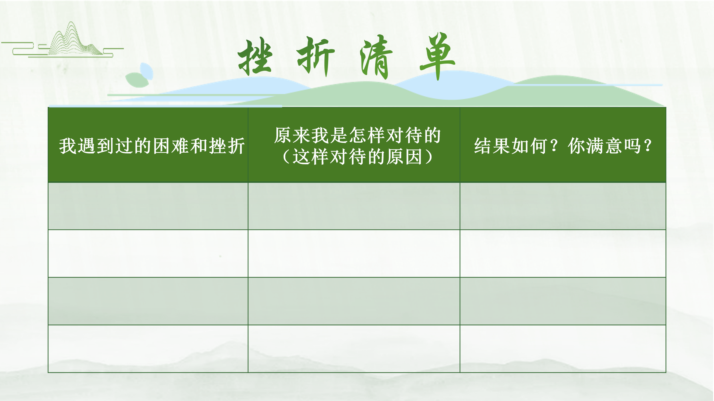
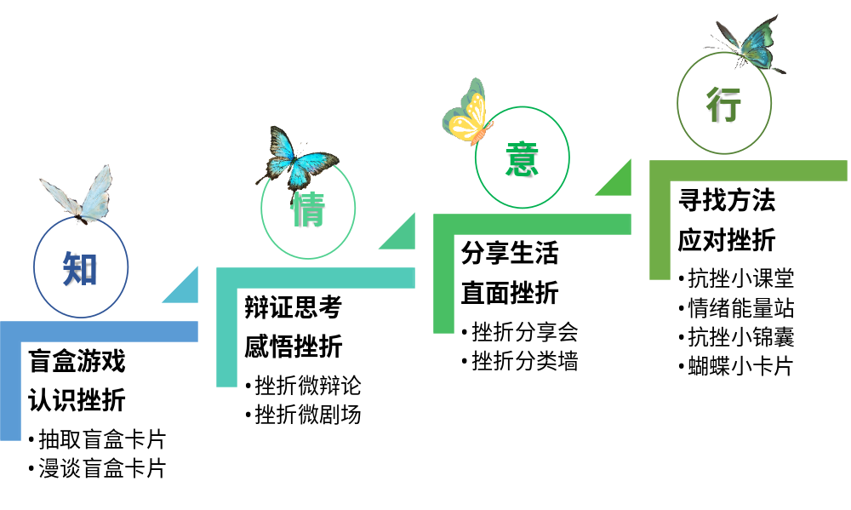
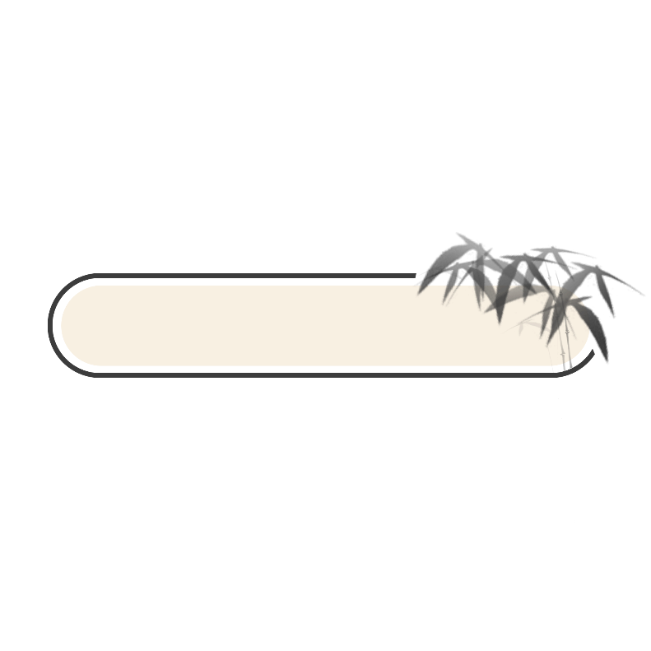
导入：迷宫寻宝，引出挫折
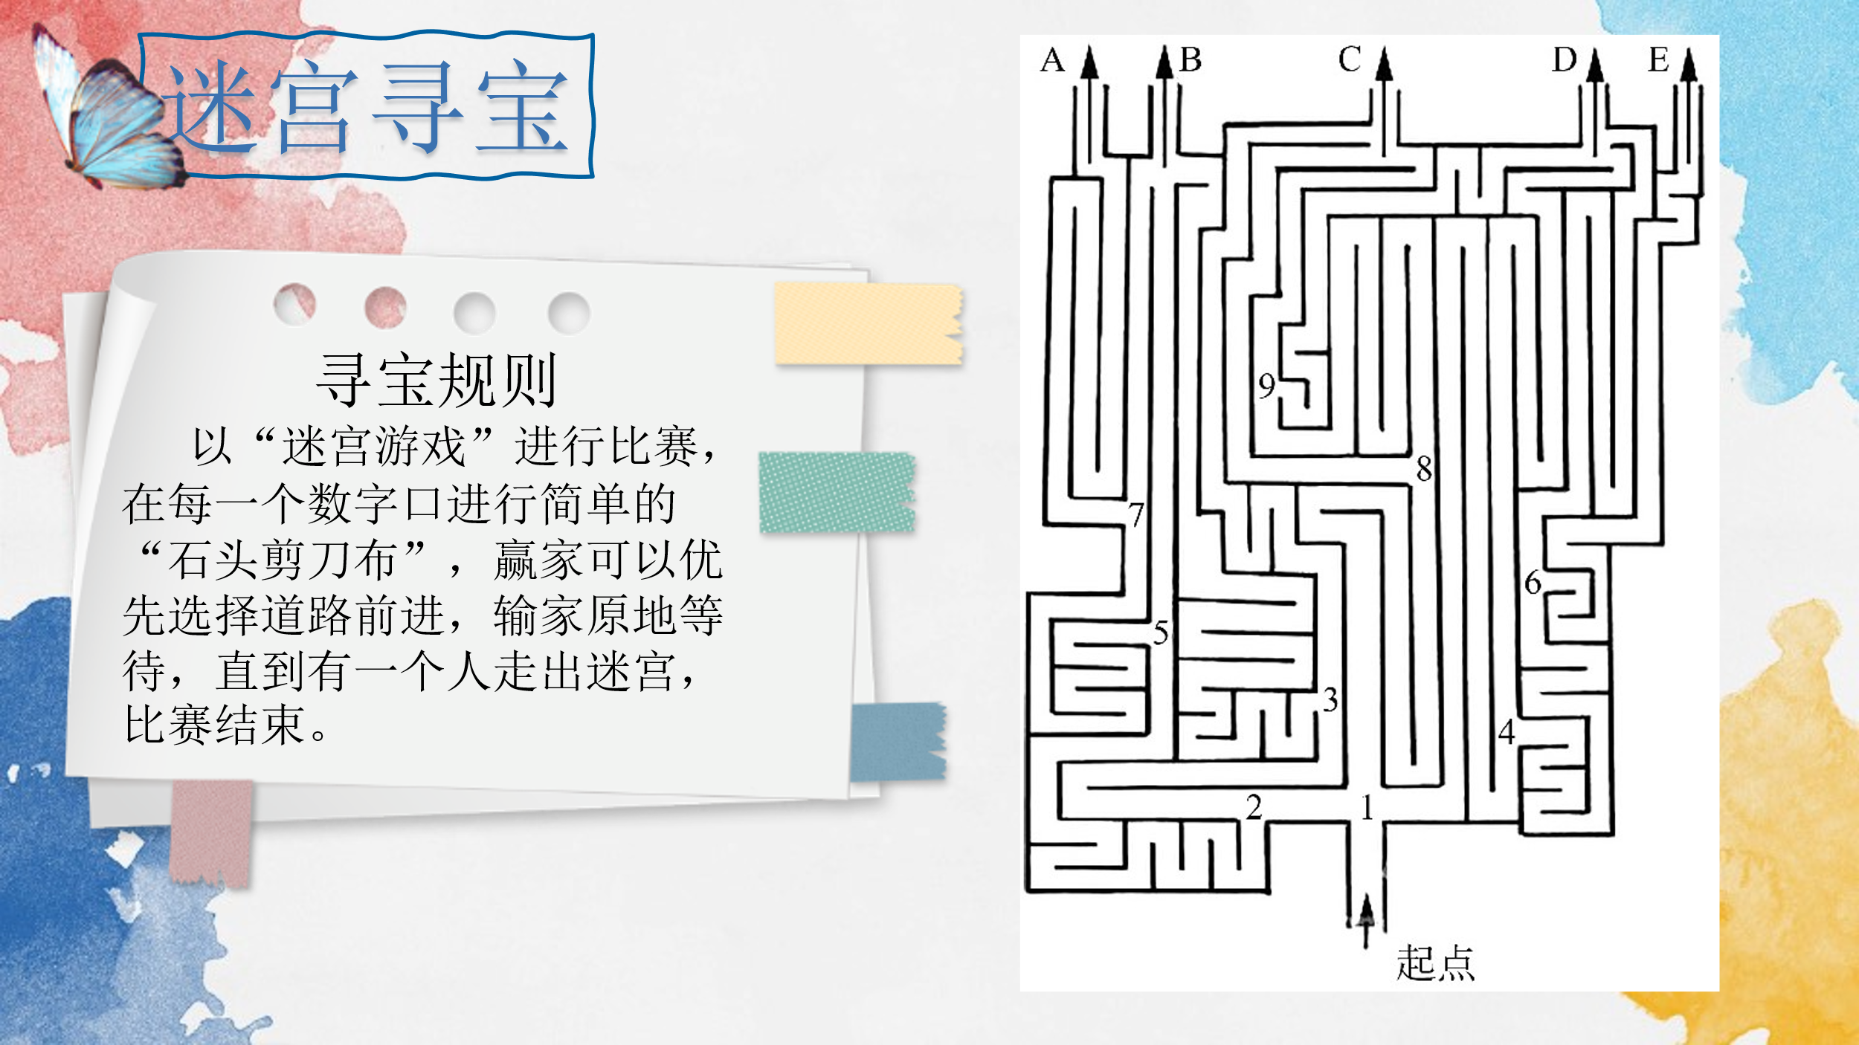
迷宫比赛自然有输赢，有旗开得胜的赢家，也有懊恼不已的输家。通过迷宫游戏引出“挫折”一词。同样，在我们的学习和生活中，也会遇到很多干扰和阻碍，使得我们的动机不能实现、需要不能满足，这些干扰和阻碍，就是挫折。
通过 “迷宫寻宝”活动的输赢，唤起学生对成功和失败经历的体验，引出班会主题，激发学生兴趣。
设计意图
环节一：盲盒游戏，认识挫折
活动1：抽取盲盒卡片，偶遇挫折
在一个盲盒里面放九张卡片，包含挫折事件、成功事件以及中性事件。每一张卡片代表生活中即将会发生的一件事情，随机请学生上台抽选三张卡片。
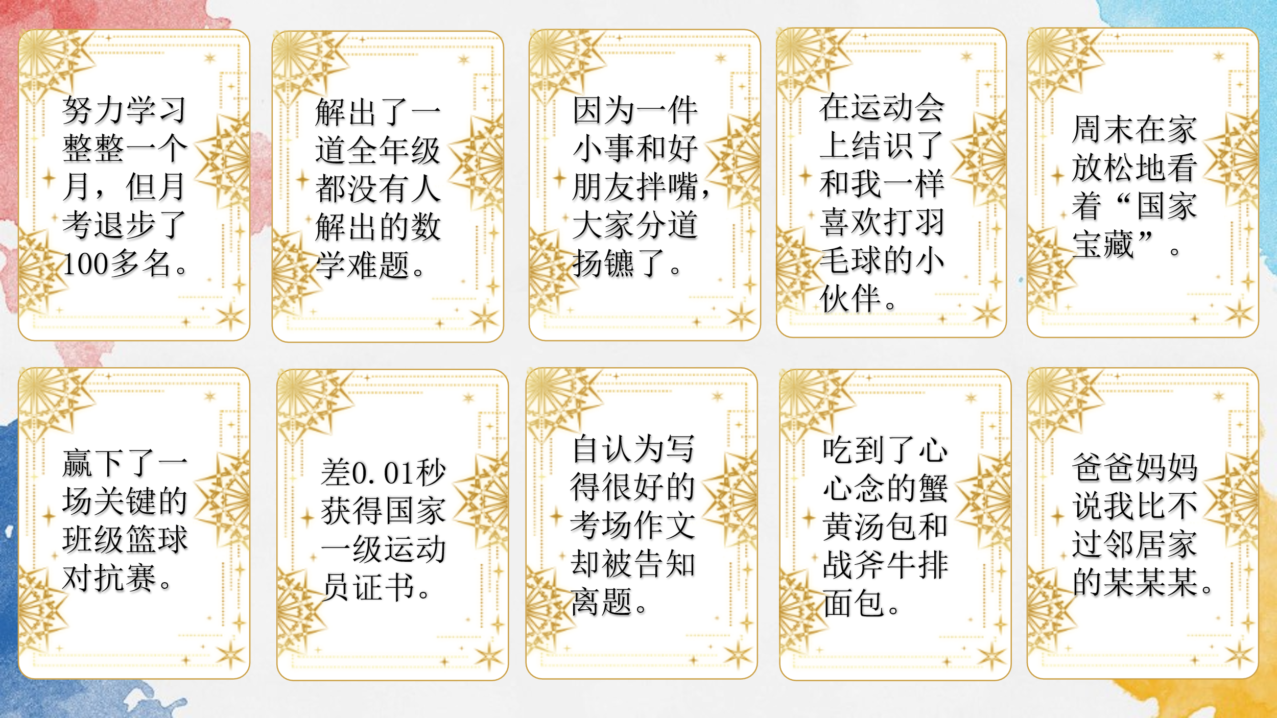
教师提前搜集、整理学生学习和生活中的挫折事件，将挫折清单里出现率比较高的三类挫折写在挫折事件中。
活动2：漫谈盲盒卡片，交流分享
师生以问答互动的形式，就卡片内容进行分享。
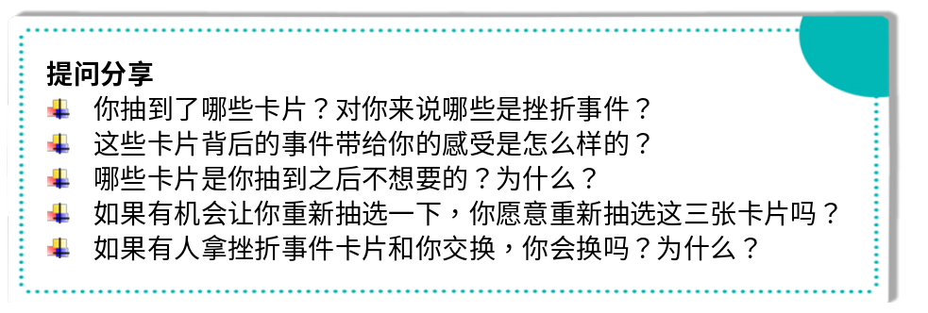
本环节创设了学生最喜欢的“盲盒游戏”的有趣情境，激发学生的学习兴趣。通过卡牌的抽取，明白挫折是生活中的正常现象，是每个人都要面对的。通过问答，表达对待挫折的不同看法，从而引发学生辩证思考。
设计意图
环节二：辩证思考，感悟挫折
活动1：挫折微辩论，思想碰撞
教师结合学生的发言，进一步引发学生思考并引出新的思辨主题：有人认为挫折阻碍了我们的成长，但也有人认为挫折可以有助于我们成长。据此展开微辩论——挫折是否更有利于成长？
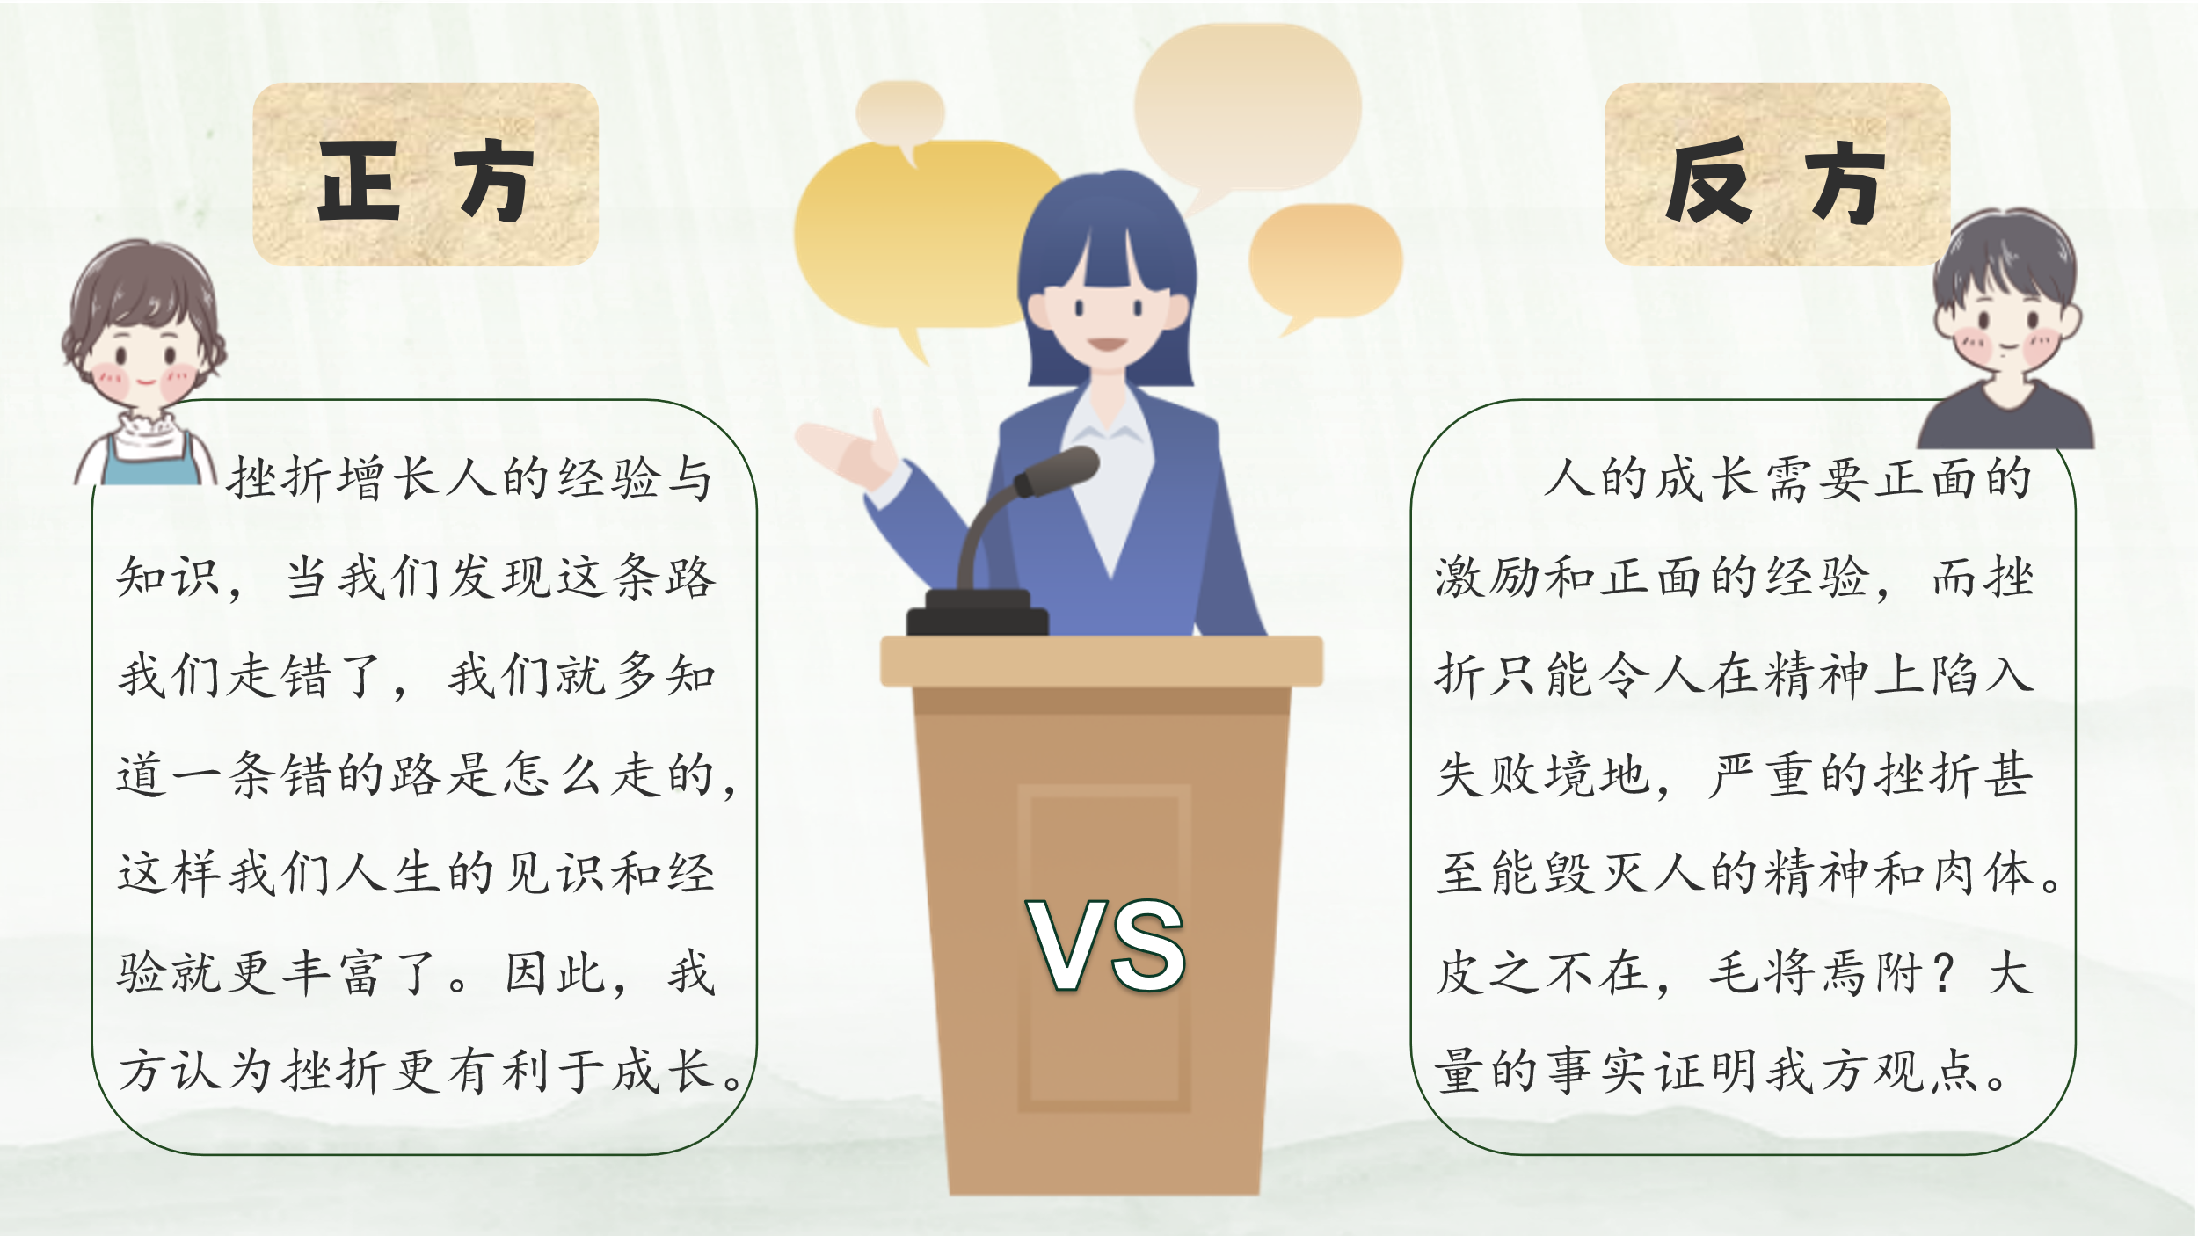
活动2：挫折微剧场，各抒己见
教师出示3个故事，让学生针对故事情境，通过小组讨论，续写主人公对抗挫折的故事。小组讨论3分钟后，由小组代表进行汇报。

【故事一】
你孤身一人投入到扶贫工作中，信心满满。你尝试建立竹子收购点，但因货源不足而失败；你带领乡亲们种植辣椒，那年雨水太多，再次宣告失败；后来你又打起种植野生葛根的主意，又因为所处地区温差太大阻碍了你成功的脚步。面对乡亲们的质疑，你……

【故事二】
你是一名年轻的舞蹈家，被选上奥运会的开幕式表演节目。但在一次彩排中，你身体受伤、双腿失去知觉，余生只能坐在轮椅上，这时你……
【故事三】
你从7岁开始学球，15岁就入选国家队，18岁就随队成为世界冠军。但在接下来的7年里，你屡次征战国际赛场，却次次止步四强，你“尝试”了各种各样的输法，队内不断有新人涌入，你……
教师播放前面故事的真实视频，引导学生在名人的故事经历中汲取应对挫折的勇气与方法，帮助学生在真实情景中培养逆商。
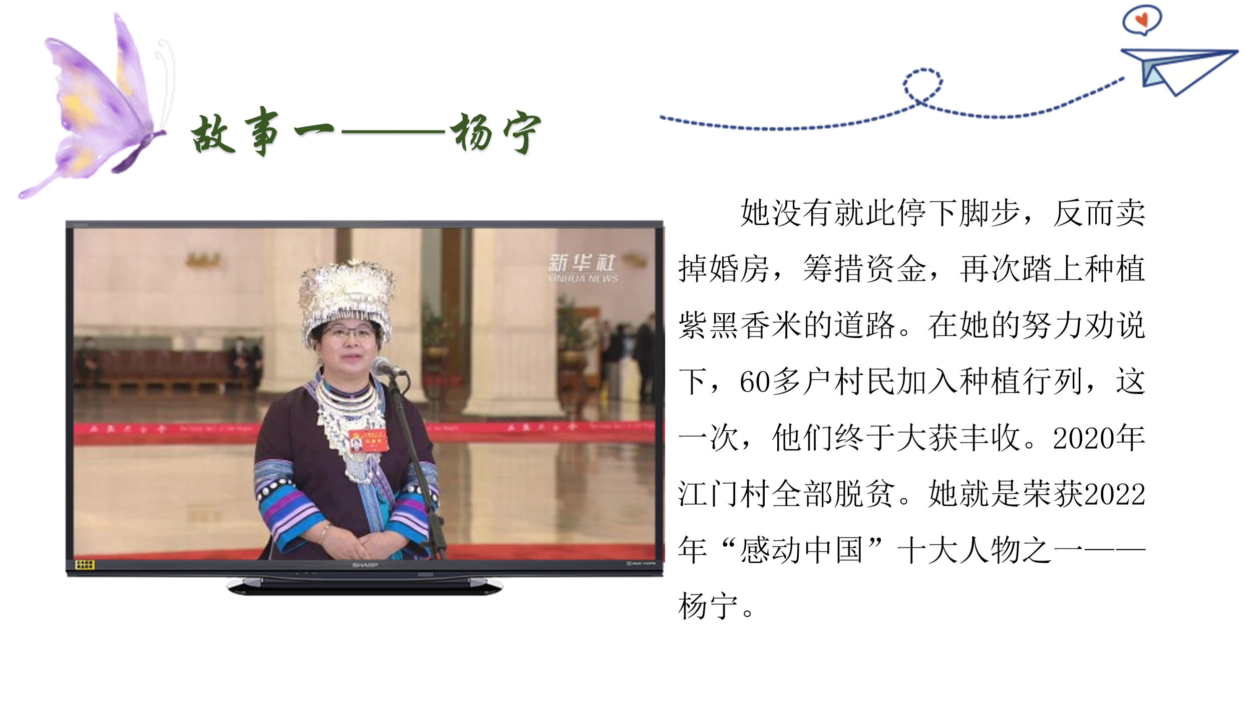
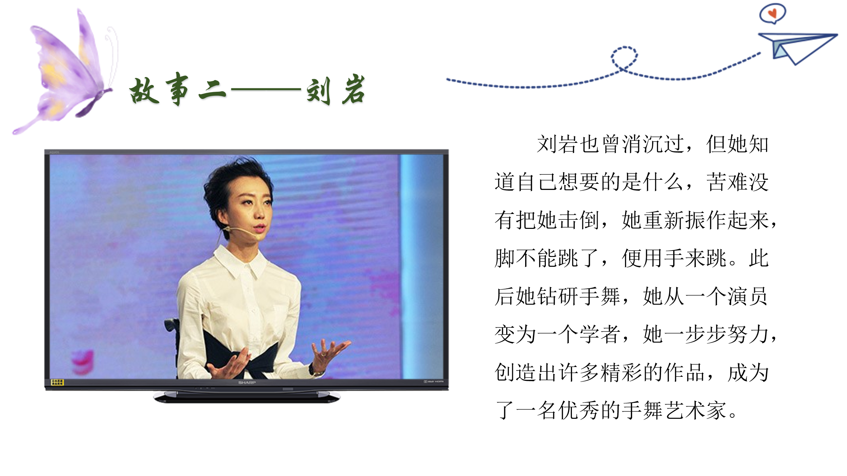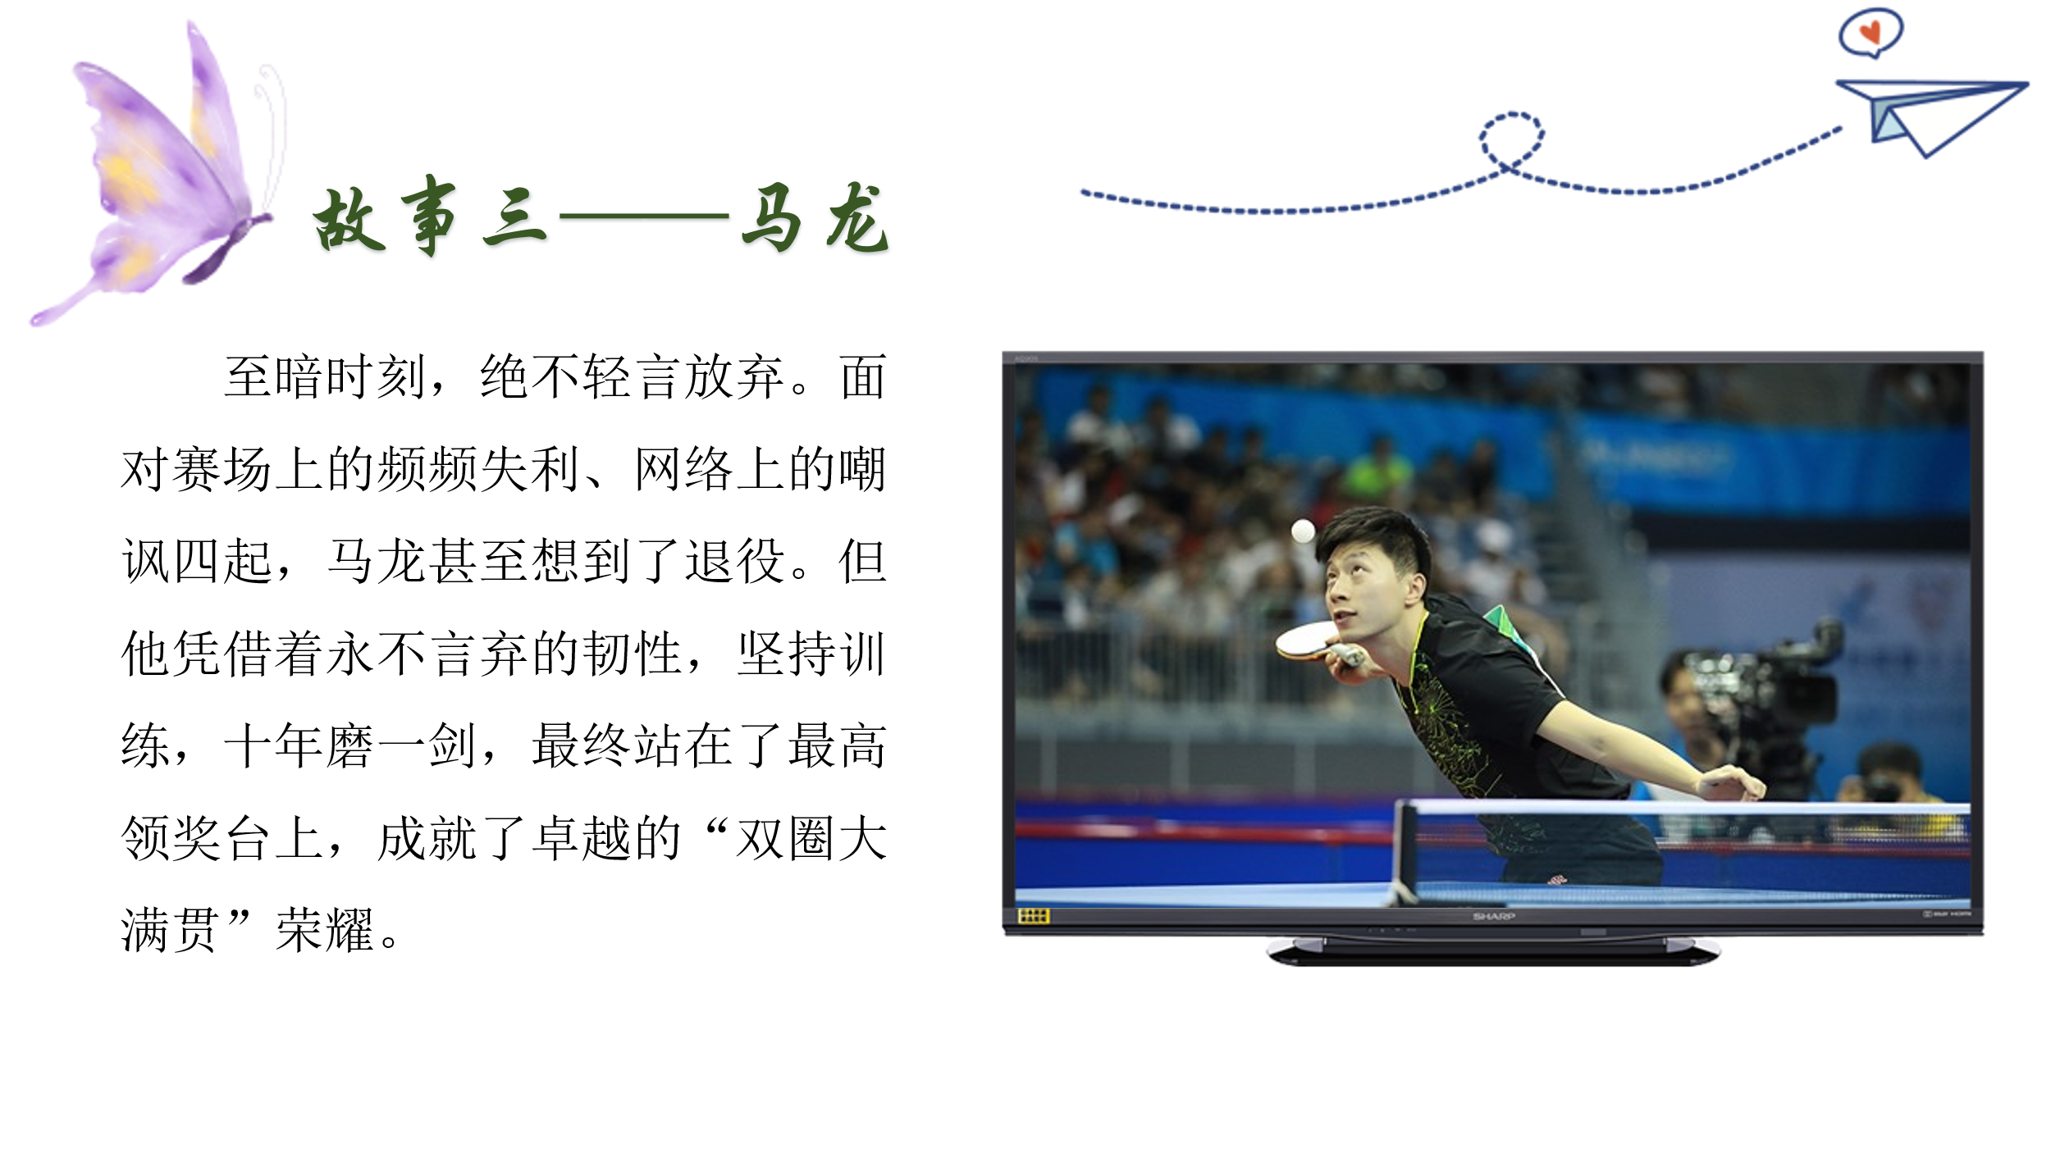
人生当中成功只是一时的，失败却是主旋律，但是如何面对挫折，却把人分成了不同的样子。有的人会被挫折击垮，有的人能够不断地爬起来继续向前。我想真正的成熟应该不是追求完美，而是直面自己的缺憾，这才是生活的本质！
学生们通过“挫折微辩论”“挫折微剧场”活动思考生活中挫折的价值，帮助学生认识到每个人都有自己的人生旅程，遇到挫折时，只有坚强和执着地面对，不断努力，才有美好的未来。由此产生的榜样效应，可加深学生们对其经历的认知，对人物身上勇于面对挫折的勇气、态度和方法产生认同感。
设计意图
环节三：分享生活，直面挫折
活动1：挫折分享会，引发共鸣
教师随机采访几位学生，请他们分享在生活或者学习中遇到的最大的挫折是什么？当时是怎么对待的，为什么这样对待？结果如何？学生根据课前填写的“挫折清单”进行分享。教师根据学生的回答其肯定积极向上的做法，鼓励态度消极的学生寻找正确的做法。
我遇到过的  困难和挫折 | 原来是怎样对待的  （这样对待挫折的原因） | 结果如何？
活动2：挫折分类墙，总结归纳
教师根据学生发言，将挫折清单里出现频率较高的挫折进行分类，主要分成学习类、家庭类和人际类。
高 中 生 高 频 挫 折 类 型
1.学习类：努力了仍达不到自己的目标，压力大，缺少动力……
2.家庭类：父母不理解我，沟通困难，容易发生争吵……
3.人际类：害怕与人交往，因为没有边界感易产生矛盾……

通过“挫折清单”收集来自学生的困难和挫折，利用“挫折分享会”“挫折分类墙”的活动更能直击学生的内心，大处体验、小处察觉，促使学生思考如何应对身边的挫折，引导学生总结归纳出更多应对挫折的方法。
设计意图
环节四：寻找方法，应对挫折
活动1：抗挫小课堂，学会归因
学习韦纳“成败归因理论”，帮助学生学会正确归因，尤其针对在高一学习阶段存在挫折认识偏差的同学。
韦纳把人经历过事情的成败归结为六种原因，即能力、努力程度、工作难度、运气、身心状况、外界环境。又把上述六种因素按各自的性质，分别归入三个维度：内部归因和外部归因、可控制归因和不可控制归因、稳定性归因和非稳定性归因。
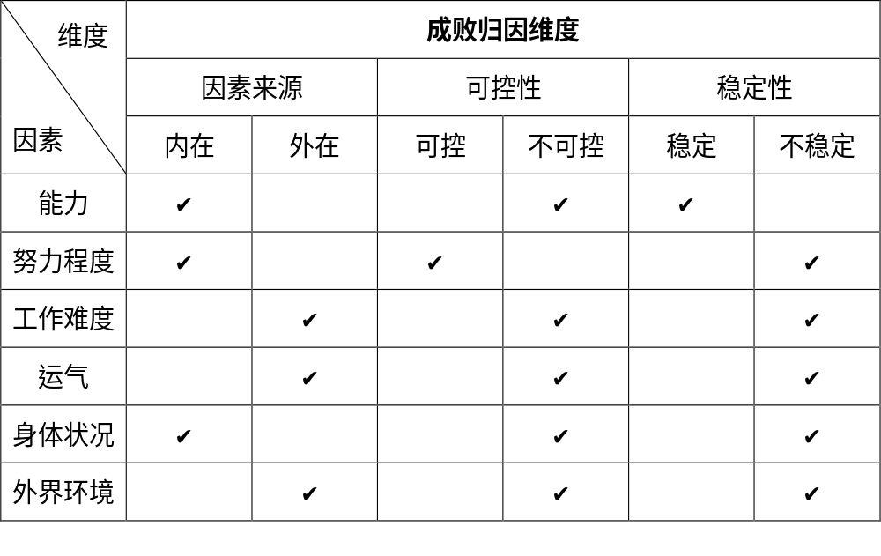
活动2：情绪能量站，化负为正
学生通过学习微课《ABC理论，让你的情绪“化负为正”》，了解ABC理论的内容，学习情绪调节的方法，并将这种方法运用到日常学习生活中，

【微课内容】
情绪ABC理论由美国心理学家阿尔伯特·艾利斯提出。该理论认为，人们的行为或情绪（C）不是由事情本身（A）诱发的，而是受自己对该事件的看法（B）所影响。
A和B共同影响着C。正面积极的B能支持人们继续努力尝试，积极寻找解决方法和他人的支持；负面消极的B，则会磨灭斗志，让人陷入情绪的死胡同里而不自知。
活动3：抗挫小锦囊，运用方法
学生在昨天填写的挫折清单上，加上一列“我还可以这样”，思考应对挫折的方法。
我遇到过的困难和挫折 | 原来是怎样对待的  （这样对待挫折的原因） | 结果如何？ | 我还可以这样

①增强自信，蔑视挫折
——知道挫折的双重性，从战略上蔑视它，从战术上重视它。
②升华目标，淡化挫折
——树立远大的志向，胸怀大志，才不会为小的困难羁绊。
③自我疏导，寻求帮助
——多与家长、老师、同学谈心，及时化解不良情绪。
……
正如罗曼·罗兰所说，世界上只有一种真正的英雄主义，那就是认清了生活的真相后还依然热爱它。
活动4：蝴蝶小卡片，文化滋养
教师组织学生结合自己从前所学的诗文经典，选取自己最喜欢的一句对抗挫折的句子，写在在蝴蝶卡片上，成为自己的抗挫“密”语，课下张贴在班级黑板上。
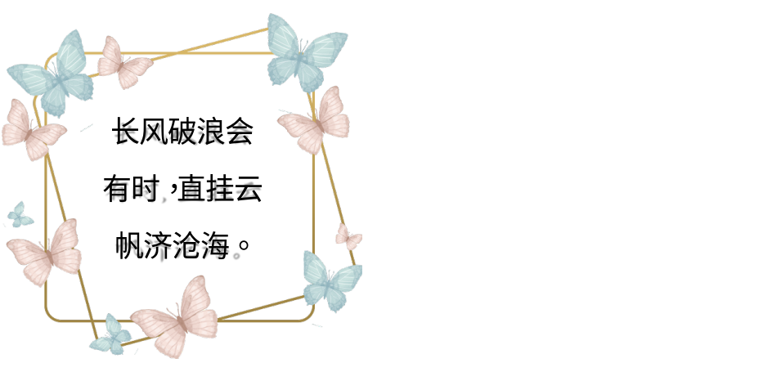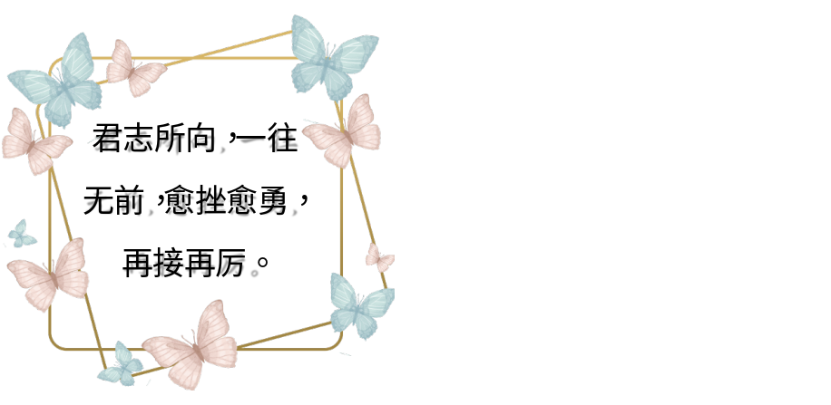
发现问题、提出问题、解决问题是学生们在高中阶段需要经历的过程，学生通过“抗挫小课堂”和“情绪能量站”学习科学方法后，寻找应对挫折的新方法并加以记录。班会课以小组为单位呈现问题、并商讨克服困难的方法，让学生体会到集体的温暖和力量，从而提升班级凝聚力和向心力。
设计意图
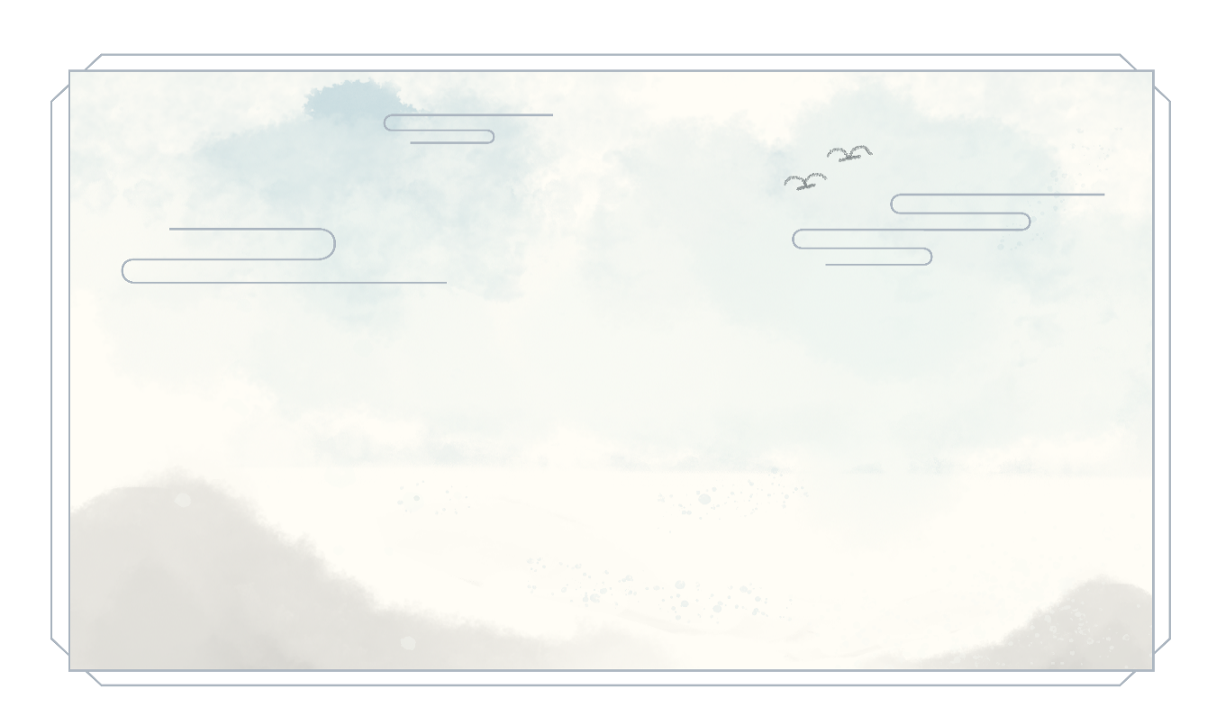
班主任小结
人生如一场修行：得意时，“一日看尽长安花”；艰难时，“潦倒新停浊酒杯”。但生命的跋涉不能回头，哪怕“畏途巉岩不可攀”，也要“会当凌绝顶”；哪怕“无人会，登临意”，也要“猛志固常在”。面对挫折，我们要从生活中汲取“九万里风鹏正举”的力量，历练“也无风雨也无晴”的豁然，“待到重阳日”我们“还来就菊花”。
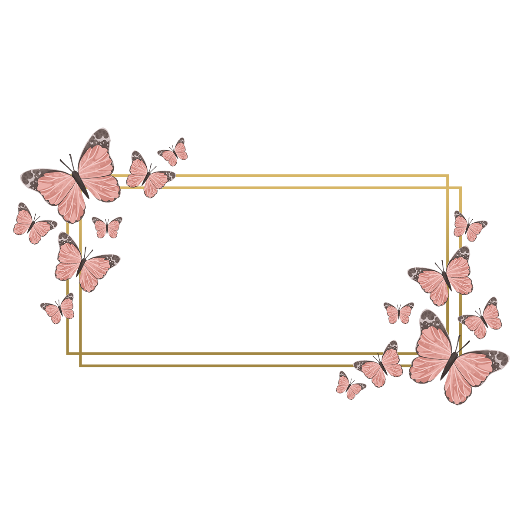
板书设计
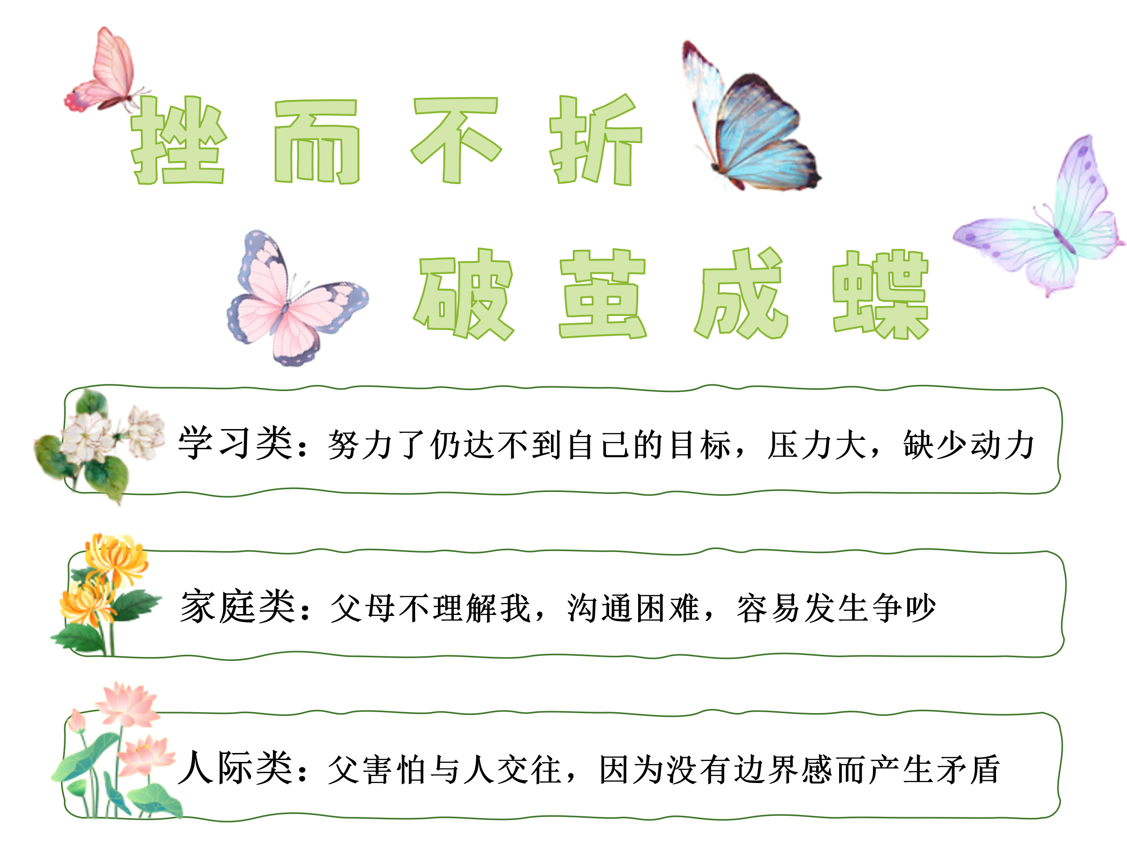
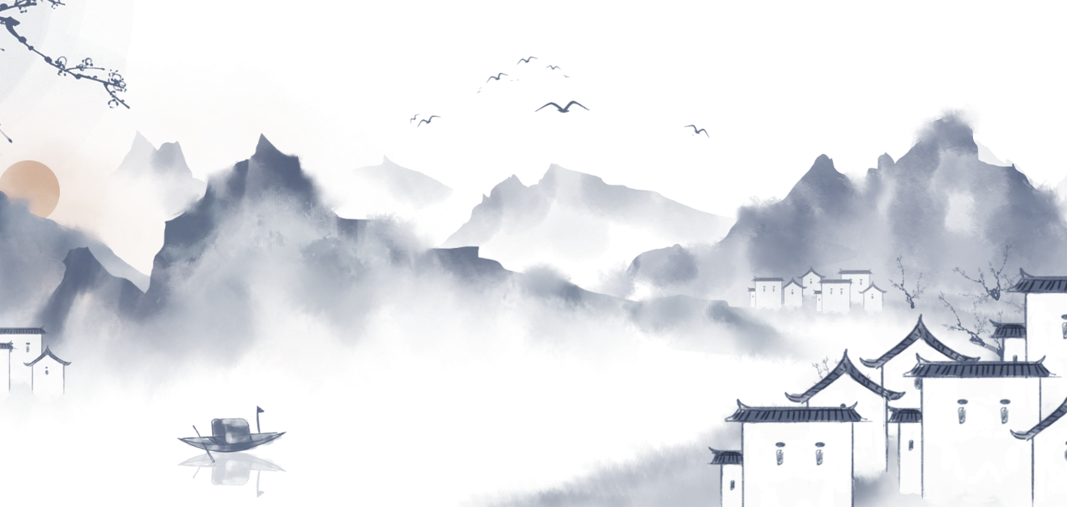

1.抗挫板报，环境浸润
将写上抗挫“密”语的蝴蝶卡片布置成班级的黑板报，以便于给学生持续的影响，在班级中营造积极应对挫折的氛围。
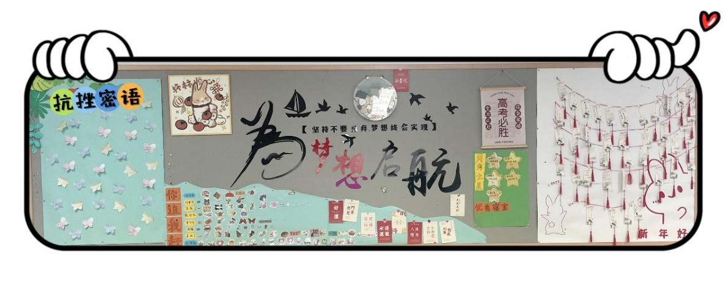
2.抗挫札记，点亮心灯
课后，我们将本节班会课所学的心得写成“抗挫札记”，并将札记存放在“小荷信箱”里。将学生的札记作为他们的毕业礼物，让学生自己成为在逆境中点亮自己的光。
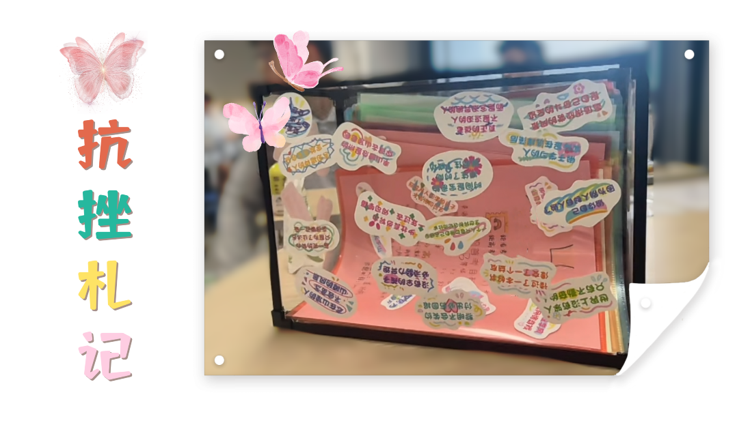
班会反思
1.贴近生活实际，引起学生共鸣
本次班会课与学生生活、学习联系紧密，学生在日常的学习和生活中都有一些有关挫折的生活经历和知识，依据从学生经验和知识的水平出发的教学规律，我充分利用学生已有的经验和知识，引导学生掌握战胜挫折的方法。不管是挫折清单的收集，还是重点问题的解决，都与学生实际紧密结合，更引起学生共鸣。
2.案例选取精准，促使学生思考
本次班会课，选取了杨宁、刘岩、马龙三位人物的经历，这些经历都容易激发学生的探究兴趣。在班会课过程中，我发现很多同学都被三位人物克服挫折的经历所打动，同学们都沉浸在案例中，并积极思考。
3.巧用多种方法，调动学生参与
本次班会课以合作探究法、学生自主学习法为主，教师讲解为辅，并充分利用多媒体等手段进行辅助教学，以实现班会课“内容活动化、活动内容化”的目标。通过本次班会课，学生基本上认识到了挫折在生活中无处不在，挫折具有两面性，挫折是可以战胜的，很多学生也树立了战胜挫折的信心。


